百度文库使用说明
一、进入系统
1、在校园IP范围内进入西安建筑科技大学图书馆图书馆，介面如下：
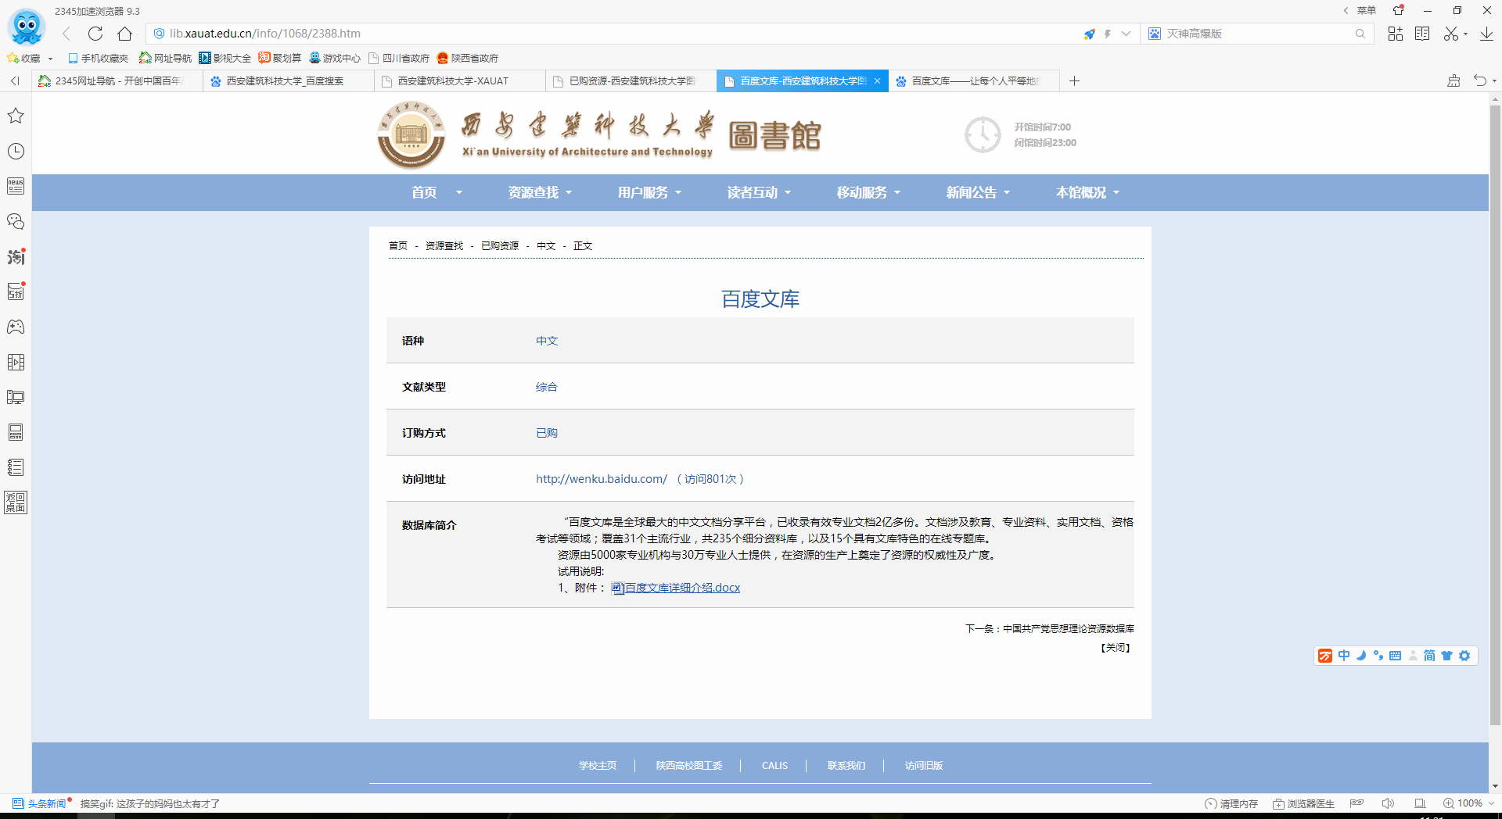
- 点击百度文库链接地址，进入百度文库页面，如下：
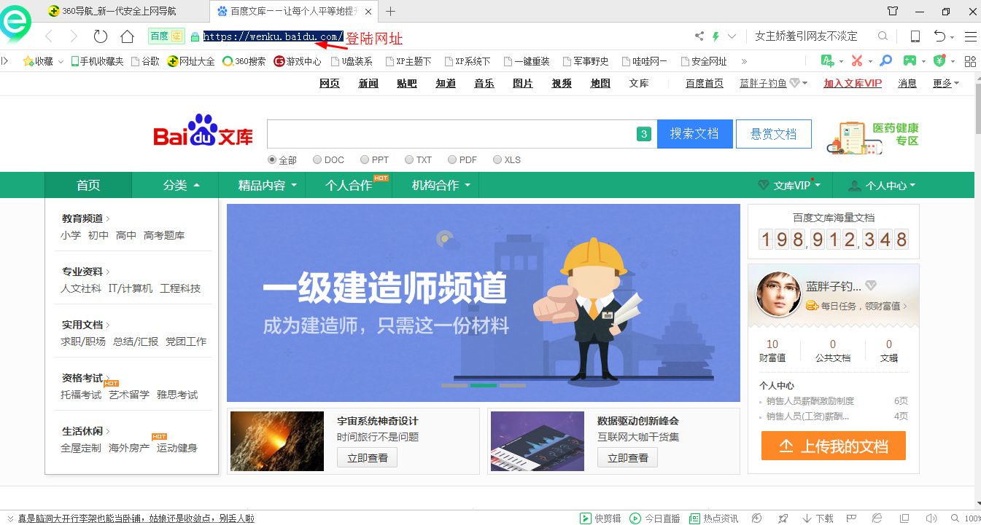

- 浏览及下载
在学校IP范围及校园网内，无需注册或输入账号或密码，直接如下图所示输入所要搜索的文档或文档的关键字，即可出现相关关键字或文档等相关信息，填写好后点击搜索文档。
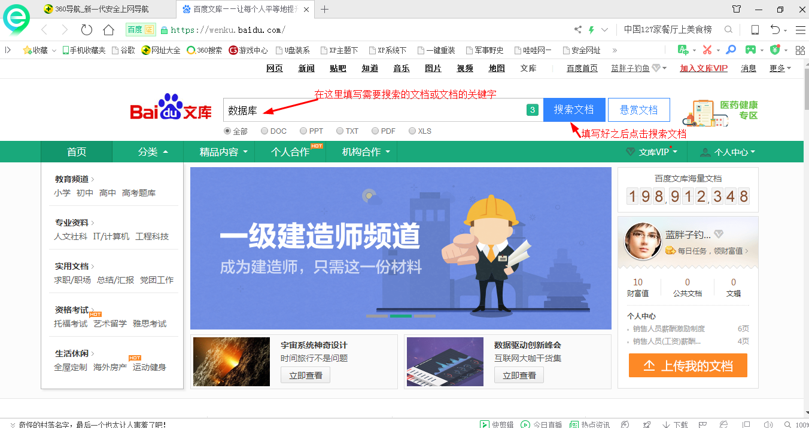
显示需要相关下载劵，介面如下：

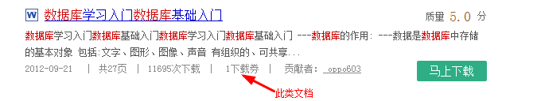
三、下载弹出页面：
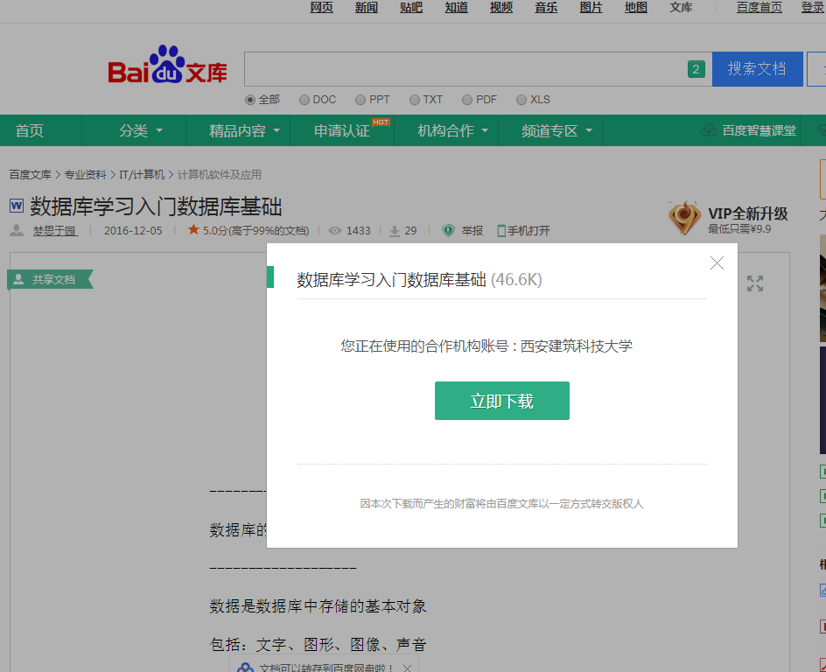

四、点击下载，保留到自已想保留的文件地址，完成下载。

